聖体礼拝の集い  Giờ Chầu Thánh Thể  Eucharistic Adoration Gathering  성찬예배 모임 | 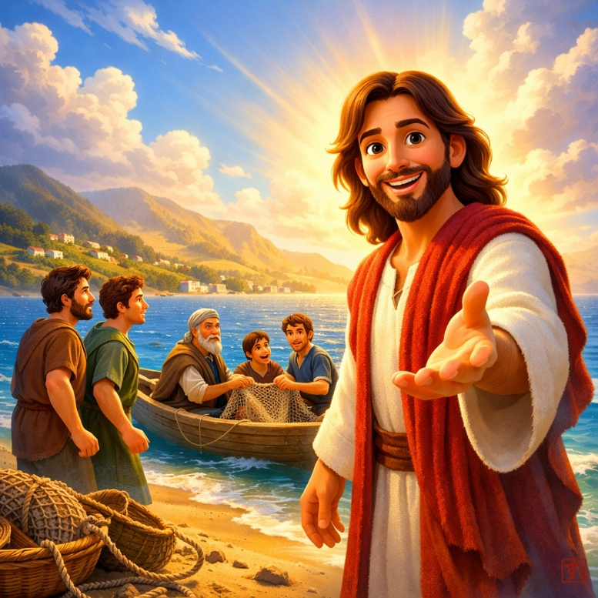
  常年期第3主日（A年）
  Chúa nhật III Mùa Thường Niên (Năm A)
  3th Sunday in Ordinary Time (Year A)
  연중 제3주일（A년）

導入・DẪN NHẬP・INTRODUCTION・소개 |   19:00

御聖体顕示・ĐẶT MÌNH THÁNH CHÚA・EXPOSING THE BLESSED SACRAMENT・성체조배

沈黙の祈り・CẦU NGUYỆN TRONG THINH LẶNG・PRAYER IN SILENCE・침묵의 기도
最後に質問をしながら祈ることができる・BẠN CÓ THỂ CẦU NGUYỆN VỚI NHỮNG CÂU HỎI GỢI Ý Ở CUỐI TRANG.・
YOU CAN PRAY WITH THE QUESTIONS AT THE END・마지막에 있는 질문으로 기도할 수 있습니다.

日本語  福音朗読・LẮNG NGHE LỜI CHÚA・RECITATION OF THE GOSPEL・복음 낭독 | 19:10
マタイによる福音。
イエスは、ヨハネが捕らえられたと聞き、ガリラヤに退かれた。そして、ナザレを離れ、ゼブルンとナフタリの地方にある湖畔の町カファルナウムに来て住まわれた。それは、預言者イザヤを通して言われていたことが実現するためであった。「ゼブルンの地とナフタリの地、湖沿いの道、ヨルダン川のかなたの地、異邦人のガリラヤ、暗闇に住む民は大きな光を見、死の陰の地に住む者に光が射し込んだ。」そのときから、イエスは、「悔い改めよ。天の国は近づいた」と言って、宣べ伝え始められた。イエスは、ガリラヤ湖のほとりを歩いておられたとき、二人の兄弟、ペトロと呼ばれるシモンとその兄弟アンデレが、湖で網を打っているのを御覧になった。彼らは漁師だった。イエスは、「わたしについて来なさい。人間をとる漁師にしよう」と言われた。二人はすぐに網を捨てて従った。そこから進んで、別の二人の兄弟、ゼベダイの子ヤコブとその兄弟ヨハネが、父親のゼベダイと一緒に、舟の中で網の手入れをしているのを御覧になると、彼らをお呼びになった。この二人もすぐに、舟と父親とを残してイエスに従った。イエスはガリラヤ中を回って、諸会堂で教え、御国の福音を宣べ伝え、また、民衆のありとあらゆる病気や患いをいやされた。
（「神のみことば」と言わないでください）

ENGLISH  福音朗読・LẮNG NGHE LỜI CHÚA・RECITATION OF THE GOSPEL・복음 낭독 | 19:25
  - From the Gospel according to Matthew.
And when Jesus had heard that John had been handed over, he withdrew into Galilee. And leaving behind the city of Nazareth, he went and lived in Capernaum, near the sea, at the borders of Zebulun and of Naphtali in order to fulfill what was said through the prophet Isaiah. “Land of Zebulun and land of Naphtali, the way of the sea across the Jordan, Galilee of the Gentiles. A people who were sitting in darkness have seen a great light. And unto those sitting in the region of the shadow of death, a light has risen.” From that time, Jesus began to preach, and to say: “Repent. For the kingdom of heaven has drawn near.” And Jesus, walking near the Sea of Galilee, saw two brothers, Simon who is called Peter, and his brother Andrew, casting a net into the sea (for they were fishermen). And he said to them: “Follow me, and I will make you fishers of men.” And at once, leaving behind their nets, they followed him. And continuing on from there, he saw another two brothers, James of Zebedee, and his brother John, in a ship with their father Zebedee, repairing their nets. And he called them. And immediately, leaving their nets and their father behind, they followed him. And Jesus traveled throughout all of Galilee, teaching in their synagogues, and preaching the Gospel of the kingdom, and healing every sickness and every infirmity among the people.
(Please don’t say “This is the Word of the Lord”)

TIẾNG VIỆT  福音朗読・LẮNG NGHE LỜI CHÚA・RECITATION OF THE GOSPEL・복음 낭독 | 19:35
Tin Mừng Chúa Giêsu Kitô theo Thánh Matthêu.
Khi ấy, ông Gio-an thấy Đức Giê-su tiến về phía mình, liền nói: “Đây là Chiên Thiên Chúa, đây Đấng xoá bỏ tội trần gian. Chính Người là Đấng tôi đã nói tới khi bảo rằng: Có người đến sau tôi, nhưng trổi hơn tôi, vì có trước tôi. Tôi đã không biết Người, nhưng tôi đến làm phép rửa trong nước để Người được tỏ ra cho dân Ít-ra-en.” Ông Gio-an còn làm chứng: “Tôi đã thấy Thần Khí tựa chim bồ câu từ trời xuống và ngự trên Người. Tôi đã không biết Người. Nhưng chính Đấng sai tôi đi làm phép rửa trong nước đã bảo tôi: “Ngươi thấy Thần Khí xuống và ngự trên ai, thì người đó chính là Đấng làm phép rửa trong Thánh Thần.” Tôi đã thấy, nên xin chứng thực rằng Người là Đấng Thiên Chúa tuyển chọn.”
(Xin không xướng "Đó là Lời Chúa")

한국어  福音朗読・LẮNG NGHE LỜI CHÚA・RECITATION OF THE GOSPEL・복음 낭독 | 19:45
마태오가 전한 거룩한 복음입니다.
예수님께서는 요한이 잡혀 갔다는 말을 들으시고 갈릴래아로 물러가셨다. 나자렛을 떠나 바다 가에 있는 카파르나움에 가시어, 즈불룬과 납탈리 지방 경계에 자리 잡으셨다. 이는 이사야 예언자를 통하여 하신 말씀이 이루어지려는 것이었다. “즈불룬 땅과 납탈리 땅, 바다의 길, 요르단 건너편, 이민족들의 갈릴래아! 어둠 속에 앉아 있던 백성이 큰 빛을 보았다. 죽음의 그늘진 고장에 앉아 있던 이들에게 빛이 떠올랐다.” 그때부터 예수님께서는 설교하시며 말씀하셨다. “회개하여라. 하늘 나라가 가까이 왔다.” 예수님께서 갈릴래아 호숫가를 거니시다가, 베드로라고 불리는 시몬과 그의 동생 안드레아라는 두 형제가 호수에 그물을 던지고 있는 것을 보셨다. 그들은 어부였다. 예수님께서 그들에게 말씀하셨다. “나를 따라라. 내가 너희를 사람을 낚는 어부로 만들겠다.” 그들은 곧바로 그물을 버리고 예수님을 따랐다. 거기에서 더 가시다가 제베대오의 아들 야고보와 그의 동생 요한, 곧 아버지 제베대오와 배 안에서 그물을 깁고 있는 다른 두 형제를 보시고 부르시니, 그들은 즉시 배와 아버지를 버리고 예수님을 따랐다. 예수님께서는 온 갈릴래아를 두루 다니시며 그들의 회당에서 가르치시고 하늘 나라의 복음을 선포하시며, 백성 가운데 온갖 질병과 온갖 허약함을 고쳐 주셨다.
(“하느님의 말씀”이라고 말하지 마십시오)

祈りの質問・GỢI Ý SUY NIỆM & CẦU NGUYỆN.・QUESTIONS FOR PRAYING・기도 질문
- イエス様はカファルナウムに行かれ、こうして預言者イザヤの約束が成就します。神様があなたに約束されたことは何ですか？あなたの人生でそれが実現していますか？
- イエス様は天の国を宣べ伝え、そのためにシモン、アンデレ、ヤコブ、ヨハネを選ばれました。そしてあなたも選んでおられます。イエス様があなたを仲間として数えてくださったことに感謝し、天の国を宣べ伝える力と勇気をお願いしましょう。
- 福音書には、弟子たちがすべてを捨ててイエス様に従ったと書かれています。もっと自由にイエス様に従うために、イエス様はあなたに何を手放すように求めておられると思いますか？
- Jesus goes to Capernaum and thus the promise of the prophet Isaiah is fulfilled. What are the promises God has made to you? Are they being fulfilled in your life?
- Jesus proclaims the Kingdom of Heaven and for this purpose chooses Simon, Andrew, James, and John. And He also chooses you. Give thanks to Jesus for counting on you and ask Him for strength and courage to proclaim the Kingdom of Heaven.
- The Gospel says that the disciples left everything and followed Jesus. What do you think Jesus is asking you to leave behind in order to follow Him with greater freedom?
- Đức Giê-su đến Ca-phác-na-um; và như thế, lời Chúa hứa qua miệng ngôn sứ I-sai-a đã được ứng nghiệm. Thiên Chúa đã hứa điều gì với bạn? Những lời hứa ấy có đang được thực hiện trong đời sống của bạn không?
- Đức Giê-su rao giảng Nước Trời và để thực hiện sứ mạng ấy, Người đã chọn gọi ông Si-môn, ông An-rê, ông Gia-cô-bê và ông Gio-an. Và Người cũng đã chọn gọi chính bạn.
Chúng ta hãy tạ ơn Chúa vì Người đã kể chúng ta vào hàng ngũ những người cộng tác với Người, và hãy xin Người ban cho chúng ta sức mạnh cùng lòng can đảm thực thi sứ mạng rao giảng Tin Mừng.
- Trong Tin Mừng, có ghi rằng các môn đệ đã từ bỏ mọi sự để theo Đức Giê-su. Còn bạn, Đức Giê-su đang mời gọi bạn bỏ lại điều gì phía sau để có thể tự do bước theo Chúa?
- 예수님께서 카파르나움으로 가시니 예언자 이사야의 약속이 이루어집니다. 하느님께서 당신에게 하신 약속은 무엇입니까? 당신의 삶에서 이루어지고 있습니까?
- 예수님께서 하늘 나라를 선포하시고 이를 위해 시몬, 안드레아, 야고보, 요한을 선택하셨습니다. 그리고 당신도 선택하셨습니다. 예수님께서 당신을 함께 하시는 것에 감사드리고, 하늘 나라를 선포할 힘과 용기를 청하십시오.
- 복음서는 제자들이 모든 것을 버리고 예수님을 따랐다고 말합니다. 더 자유롭게 예수님을 따르기 위해, 예수님께서 당신이 뒤에 남겨두기를 요구하시는 것이 무엇이라고 생각하십니까?

御聖体の祝福・BAN PHÉP LÀNH THÁNH THỂ・BLESSING WITH THE EUCHARIST・성찬의 축복

退堂・沈黙のうちに終わる

